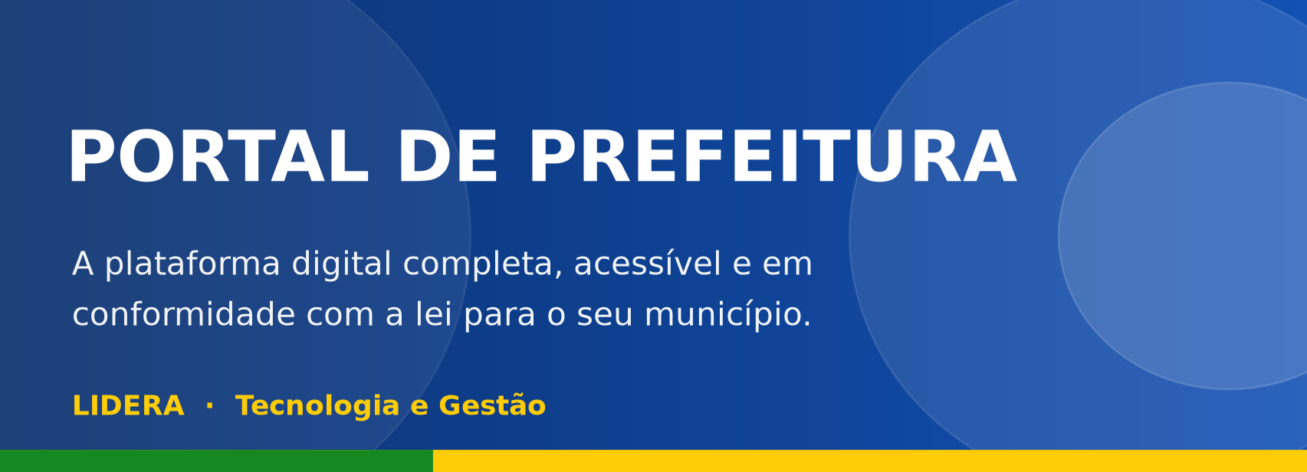
Portfólio Institucional & Comercial
Plataforma SaaS multi-tenant para a gestão pública municipal
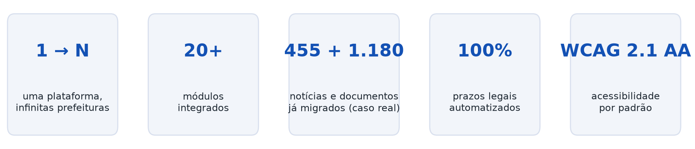
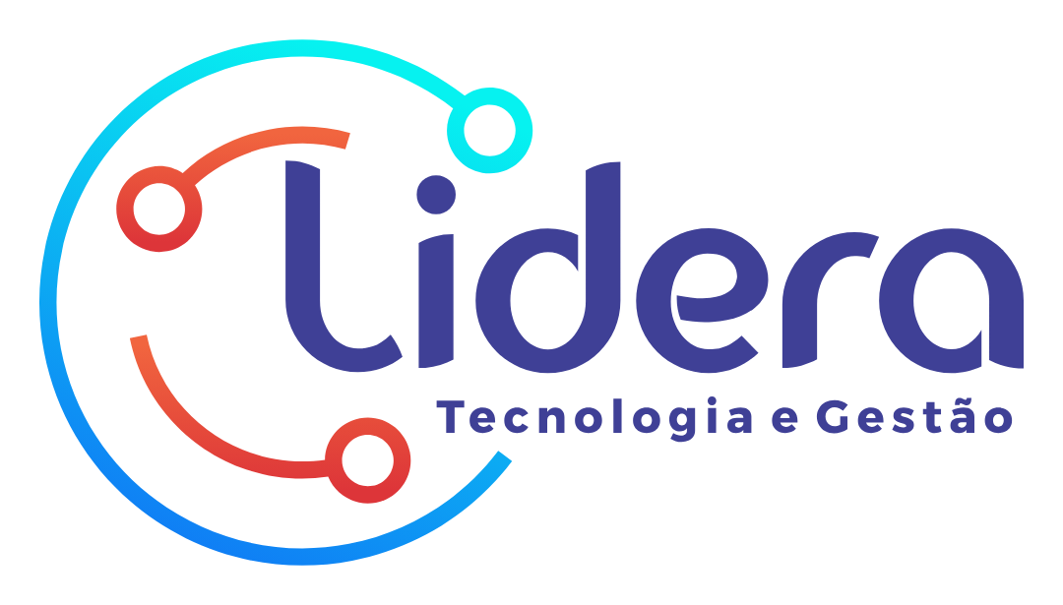
www.lideratecnologia.com.br · lideraabrange@gmail.com
Demonstração ao vivo: https://prefeitura.lidera.app.br

O desafio das prefeituras — e a nossa solução
Pequenos e médios municípios enfrentam, ao mesmo tempo, exigências legais crescentes e orçamentos de TI limitados. O resultado é conhecido: sites desatualizados, portais de transparência incompletos, prazos legais de ouvidoria e e-SIC perdidos, e barreiras de acessibilidade que excluem o cidadão.

As dores mais comuns
- Transparência e PNTP: dificuldade de atingir e manter o selo da Atricon, com dados dispersos e desatualizados.
- Prazos legais: e-SIC (LAI) e Ouvidoria (Lei 13.460) exigem controle de prazos que planilhas não dão conta.
- Acessibilidade: a lei exige WCAG/eMAG e VLibras — a maioria dos sites não cumpre.
- Custo e dependência: cada sistema (site, transparência, diário, ouvidoria) é um contrato e um fornecedor diferente.
- LGPD: tratamento de dados do cidadão sem base legal, sem direitos do titular e sem registro de incidentes.

A solução: uma única plataforma, completa e em conformidade
O Portal de Prefeitura reúne site institucional, transparência, ouvidoria/e-SIC, diário oficial, serviços ao cidadão, app mobile e inteligência artificial em um só produto — com a legislação embutida e a acessibilidade garantida por padrão.

Visão geral da plataforma
Construída sobre tecnologias modernas e abertas (NestJS, Next.js, PostgreSQL/PostGIS, Redis, n8n e IA), a plataforma é segura por projeto: o frontend e o app falam somente com a API (gateway único), e os dados de cada prefeitura ficam isolados no banco por Row Level Security (RLS).
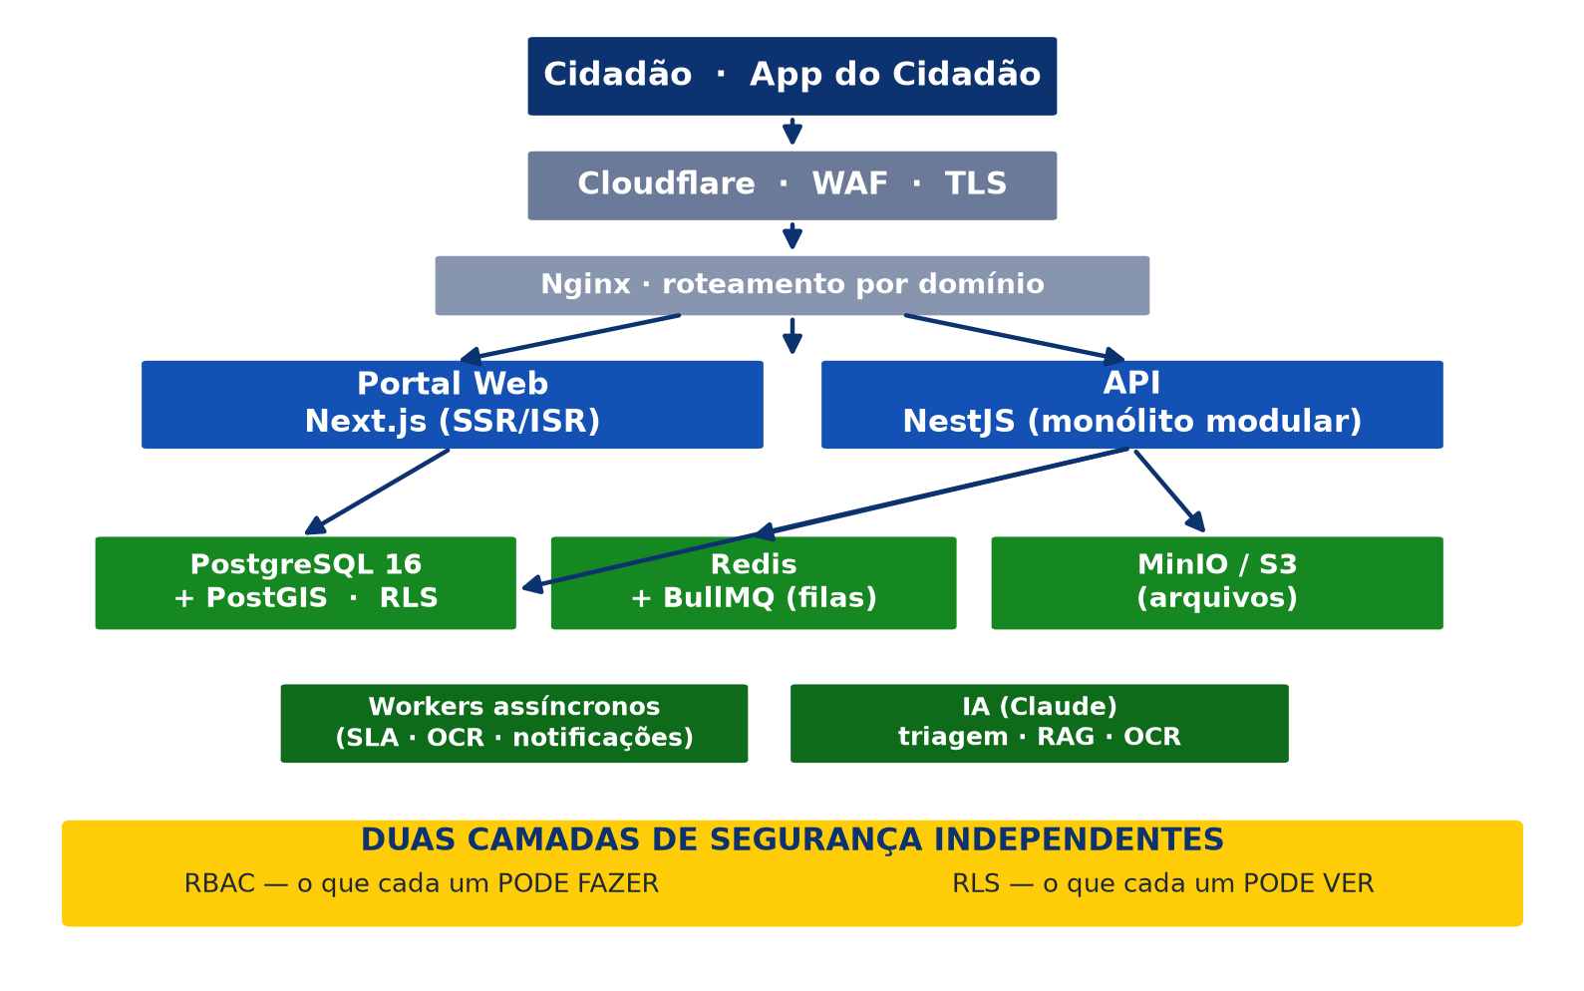
Arquitetura em camadas, com as duas camadas de segurança (RBAC + RLS).

Modelo SaaS multi-tenant
Uma única base de código e uma única infraestrutura servem N prefeituras. Cada município tem domínio, identidade visual (white-label) e conteúdo próprios — mas todos compartilham o mesmo motor, sempre atualizado.
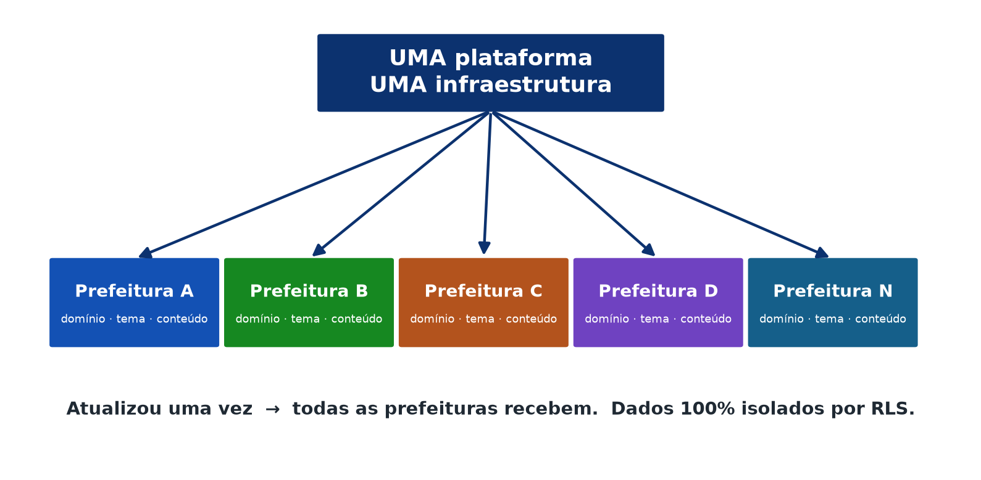
Uma plataforma → muitas prefeituras. Custo compartilhado, evolução simultânea.

Por que isso importa para o seu município
- Custo compartilhado: a infraestrutura é diluída entre todas as prefeituras atendidas.
- Atualização simultânea: novas funções e correções legais chegam a todos sem projeto novo.
- Isolamento comprovado: os dados de uma prefeitura nunca são visíveis para outra (RLS).
- Identidade própria: cores, logo, domínio e conteúdo são exclusivos de cada município.

Catálogo de módulos
Mais de 20 módulos integrados, organizados em seis grandes áreas. Tudo no mesmo login, no mesmo painel e com os mesmos dados.
Cidadão & Participação
- Ouvidoria + e-SIC (LAI e Lei 13.460) com máquina de estados, prazos/SLA, chat de tramitação e painel do ouvidor
- Atendimento omnichannel: widget 24h + bot de IA que escala para atendente + WhatsApp + caixa unificada
- Enquetes (consulta pública anônima) e Construtor de formulários (drag-drop, captcha, exportação CSV/XML/Excel)
- App do Cidadão: chamados georreferenciados (buracos, terrenos, animais) com foto e GPS

Transparência & Prestação de Contas
- Portal da Transparência (LC 131/LRF): receitas, despesas, licitações, contratos e folha, com dados abertos (CSV/JSON)
- Importação automática do APLIC/TCE-MT
- Conformidade PNTP/Atricon — caminho para o selo Diamante
- Diário Oficial 2.0: matérias estruturadas, busca full-text em português e assinatura ICP-Brasil

Conteúdo & Comunicação (CMS)
- Construtor de páginas drag-drop (11 tipos de blocos, templates, versões/backup, SEO por página)
- Notícias, Secretarias (8 seções), Galeria (vídeos mp4/YouTube)
- Cadastro de Documentos (Leis, Decretos… com tipos TCE-MT e contador de downloads)
- Estrutura organizacional automática e Carta de Serviços

Gestão & Administração
- Gerenciador multi-tenant (cadastro de prefeituras) e Configurações por entidade
- Console da Plataforma (configuração global)
- Usuários, Grupos e Sessões: permissões granulares e sessões online com revogação
- Chat interno entre servidores e Home configurável (Acesso Rápido)

Inteligência Artificial
- Chatbot com RAG em camadas sobre a base oficial da prefeitura (busca semântica, isolado por município)
- Triagem automática de manifestações, com revisão humana
- Busca unificada com OCR de PDFs (Tesseract/Claude) e ranking híbrido
- IA fiscal sobre os dados da transparência

Conformidade & Segurança
- LGPD self-service: direitos do titular, portabilidade, anonimização, incidentes e geração de documentos
- Isolamento multi-tenant por RLS e controle de acesso por papéis (RBAC)
- Acessibilidade WCAG 2.1 AA / eMAG + VLibras + Design System gov.br
- Login do cidadão via gov.br (Login Único / OIDC)

Conformidade legal nativa
A legislação não é um módulo à parte: ela está no núcleo do produto. Os prazos legais já vêm configurados e o sistema alerta e vence automaticamente.
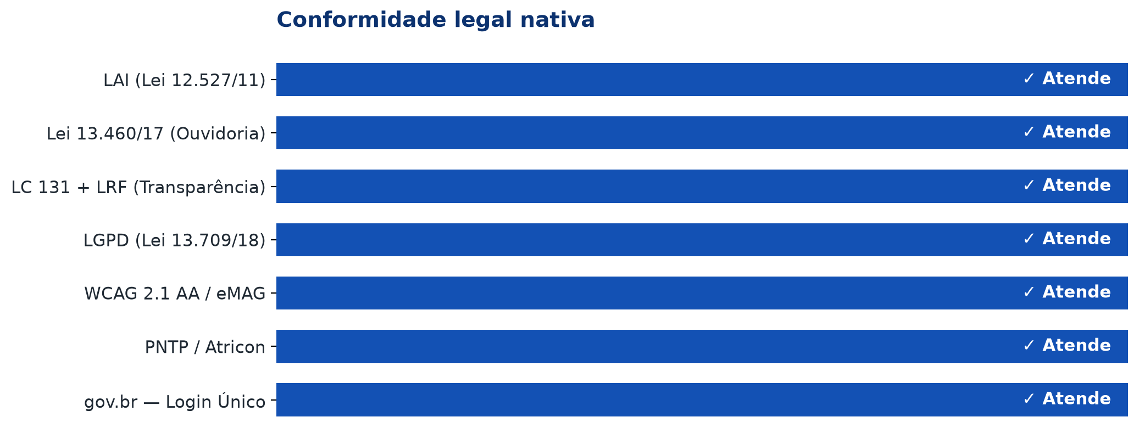
Norma | Como o portal atende
LAI — Lei 12.527/2011 | e-SIC com prazo de 20+10 dias e instâncias de recurso na máquina de estados
Lei 13.460/2017 | Ouvidoria com prazo de 30+30 dias e tipos de manifestação
LC 131/2009 + LRF | Transparência ativa de receitas, despesas, licitações e contratos + dados abertos
LGPD — Lei 13.709/2018 | Bases legais, direitos do titular self-service, anonimização e registro de incidentes
WCAG 2.1 AA / eMAG | Tema reprovado no contraste não é salvo; VLibras e Design System gov.br
PNTP / Atricon | Estrutura e dados alinhados à matriz de avaliação, rumo ao selo Diamante
gov.br — Login Único | Autenticação do cidadão por OIDC com selos de confiabilidade

Transparência e PNTP — rumo ao selo Diamante
O Programa Nacional de Transparência Pública (Atricon) avalia o portal por uma matriz de critérios ponderados. Nossa arquitetura de transparência foi desenhada para pontuar nos itens de maior peso — Receita, Despesa, Recursos Humanos, Licitações e Contratos — incluindo disponibilidade, atualidade, série histórica, download aberto e filtro de pesquisa.
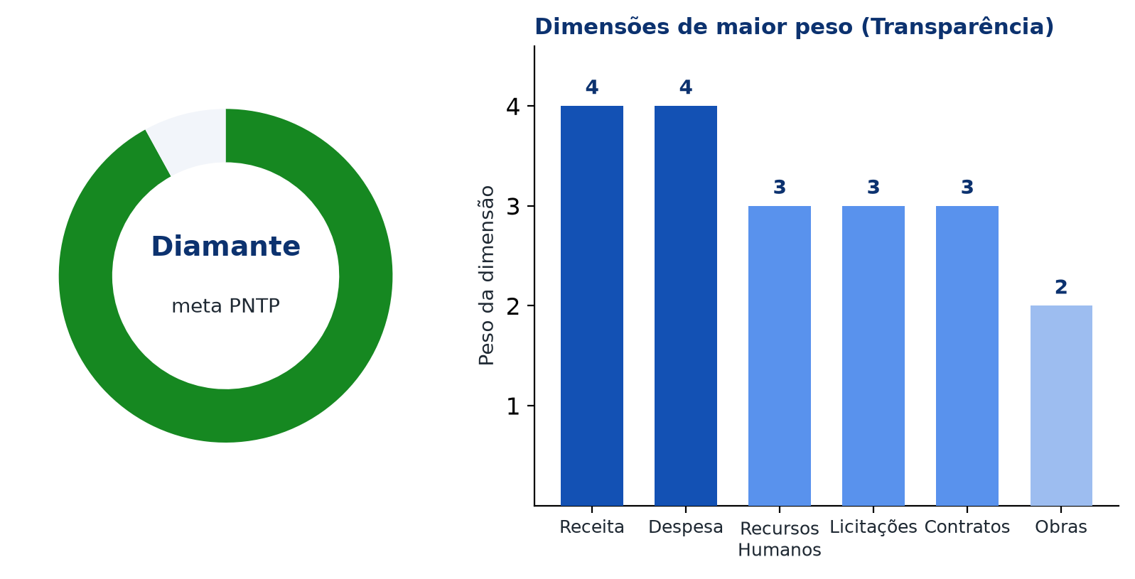

Segurança & Privacidade
- Isolamento por RLS: cada consulta ao banco é restrita ao município; uma prefeitura nunca enxerga dados de outra.
- RBAC: papéis de domínio (administrador, gestor, ouvidor, servidor, cidadão) controlam cada ação.
- LGPD por projeto: minimização de dados, base legal por finalidade e logs de acesso a dados pessoais.
- Auditoria: toda ação sensível e toda falha de processamento são registradas.
- Borda protegida: nada exposto direto à internet — proxy reverso + WAF + TLS obrigatório.
- Login gov.br: identidade forte do cidadão, sem o município guardar senha.

App do Cidadão (mobile)
Aplicativo em React Native (Expo) para o cidadão abrir chamados georreferenciados — buracos na via, terrenos abandonados, animais nas ruas — com foto e GPS. A plataforma detecta duplicados por proximidade e o cidadão acompanha o andamento e recebe notificações. Login via gov.br. Tema e identidade da prefeitura aplicados ao app (white-label).

Inteligência Artificial aplicada
- Chatbot que responde a partir da base oficial da prefeitura (RAG), sem inventar — e isolado por município.
- Triagem automática de manifestações de ouvidoria/e-SIC, sempre com revisão humana.
- Busca unificada que enxerga dentro de PDFs digitalizados (OCR) com ranking híbrido.
- IA fiscal sobre a transparência, com consulta estruturada aos dados contábeis.

Prova de entrega — caso real
A Prefeitura de Barão de Melgaço (MT) teve seu site legado (Joomla) migrado integralmente para a plataforma, preservando o histórico e o SEO:
455  notícias migradas | 1.180  documentos migrados | 13  secretarias publicadas
Além do conteúdo, foram migrados o institucional, a galeria e a Carta de Serviços, com redirecionamentos que preservam os links antigos indexados pelo Google.

Implantação flexível
A plataforma roda onde a prefeitura precisar, com manuais e automação (Terraform) prontos:
Modelo | O que oferece
Nuvem gerenciada (Google Cloud / AWS) | Provisionamento por Terraform, escala automática, backups e WAF
On-premise (Windows / Linux / Docker) | Roda no servidor da prefeitura ou do parceiro, com os mesmos recursos
Migração do site atual | Importação de notícias, documentos e estrutura, preservando SEO
Treinamento e suporte | Capacitação das equipes e suporte continuado

Evolução contínua (roadmap)
O produto evolui em fases com critérios de saída objetivos. A fundação está concluída e em produção; as próximas fases ampliam transparência, serviços, app e IA.
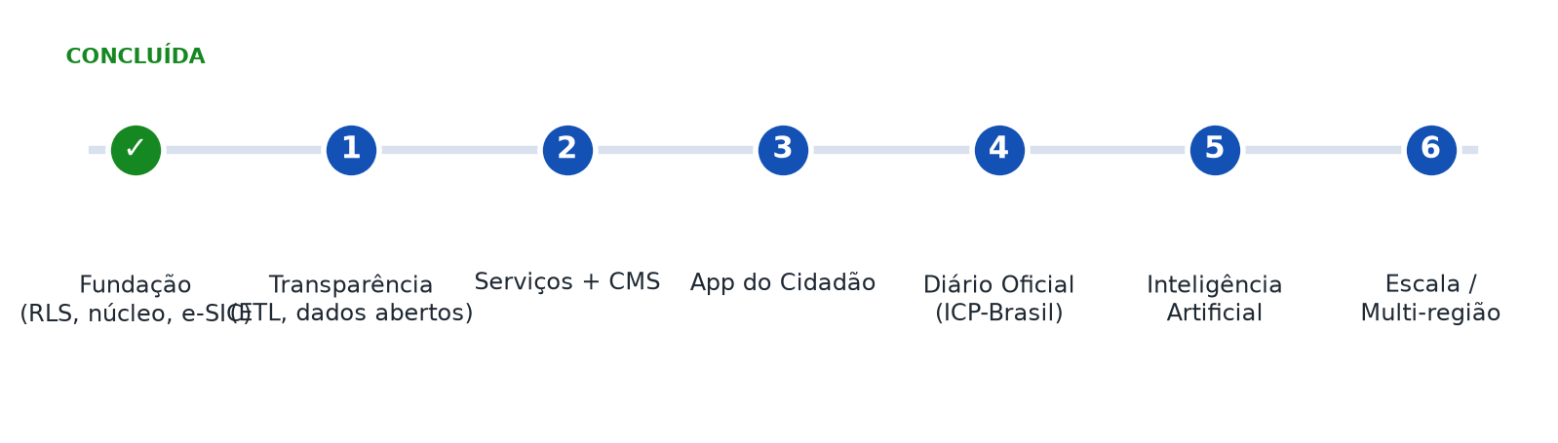

Por que a Lidera
- Produto único que substitui vários contratos e fornecedores.
- Conformidade legal e acessibilidade no núcleo — não como adicional.
- Tecnologia moderna, segura e auditável, com IA integrada.
- Migração do site atual sem perder histórico nem posicionamento no Google.
- Implantação rápida, em nuvem ou no servidor da prefeitura.
Vamos modernizar a sua prefeitura?
Agende uma demonstração gratuita e veja o portal funcionando com os dados do seu município.
Lidera Tecnologia e Gestão · lideraabrange@gmail.com · www.lideratecnologia.com.br
Investimento sob consulta, conforme o porte do município.

